ГБПОУ «Лукояновский Губернский колледж»

КОНТРОЛЬНАЯ РАБОТА

Моделирование и анализ ИНФОРМАЦИОННОЙ СИСТЕМЫ

«Реклама в телеэфире»

по ПМ.02. Осуществление интеграции программных модулей

студента 23 группы

Сергеева Сергея Сергеевича

Оглавление

Введение

1. Аналитическая часть

1.1 Описание предметной области

2. Моделирование и анализ

2.1 Анализ предметной области. Структурная модель бизнес-процесса.

2.2 Диаграмма IDEF0

2.3 Диаграмма IDEF3

2.4 Диаграмма DFD

2.5 Диаграмма вариантов использования (прецедентов) (usecase diagram)

2.6 Диаграмма классов (class diagram)

2.7 Диаграмма последовательности (sequence diagram)

2.8 Диаграмма деятельности (activity diagram)

## 3 Требования к информационной системе

Заключение

Список используемых источников

ПРОЕКТИРОВАНИЕ ИНФОРМАЦИОННОЙ СИСТЕМЫ «Реклама в телеэфире»

Введение

На сегодняшний день, в условиях жесткой конкуренции на рынке любое предприятие не в силах вести успешный бизнес без использования современных информационных технологий в сфере своей деятельности. В настоящее время автоматизированные информационные системы следует рассматривать как неотъемлемую часть инфраструктуры бизнеса.

Ранее все операции по оформлению заказов, учету оказания услуг происходили вручную, обычно, при помощи журналов, что сильно сказывается на времени обслуживания. При оформлении заказ в такой фирме, довольно большое время уйдёт на связь с сотрудниками и партнёрами, обеспечивающими оказываемую услугу, что сильно увеличит время оформления и выполнения заказа. Это обуславливается недостаточной автоматизацией электронного документооборота во многих небольших телекомпаний, что приводит к ухудшению производственного процесса. С внедрение информационной системы многие действия, которые требовали внимания и отнимали время у персонала будут автоматизированы. Заказы будут отображаться списком, что упростит выбор наиболее подходящего способа оказания рекламной услуги. Все сотрудники и партнёры будут внесены в базы данных и не потребуется вводить каждый раз их вручную. Для оформления документов, будет создана печатная форма, чтобы клиент мог поставить на документе свою подпись. Разработка информационной системы для телевизионной компании, учитывающей специфику конкретного рекламного ролика, позволит повысить эффективность деятельности телекомпании в целом.

В силу сказанного, проектирование и последующая реализация информационной системы поддержки деятельности автосалона является актуальной.

Целью данной работы является разработка проектных решений для информационной системы поддержки деятельности автосалона. Поставленная цель требует решения следующих задач:

* Разработка диаграммы IDEF0
* Разработка диаграммы IDEF3
* Разработка диаграммы DFD
* Разработка диаграммы вариантов использования (прецедентов) (usecase diagam).
* Разработка диаграмм деятельности (activity diagram).
* Разработка модели бизнес объектов.
* Разработка модели системных прецедентов.
* Разработка диаграмм последовательности (sequence diagram).
* Разработка модели классов (class diagram).
* Разработка модели реализации.

1. Аналитическая часть

1.1 Описание предметной области

В работе рассматривается коммерческая служба телевизионной компании. Таким образом, главной целью подобной организации считается получение прибыли, а также отслеживание расчетов, связанных с прохождением рекламы в телеэфире.

Работа построена следующим образом: заказчики просят поместить свою рекламу в определенной передаче в определенный день. Каждый рекламный ролик имеет определенную продолжительность.

Для каждой организации-заказчика известны банковские реквизиты, телефон и контактное лицо для проведения переговоров. Передачи имеют определенный рейтинг. Стоимость минуты рекламы в каждой конкретной передаче известна (определяется коммерческой службой, исходя из рейтинга передачи и прочих соображений).

Данные, необходимые для создания базы данных:

* Передачи (Код передачи, Название, Рейтинг, Стоимость минуты).
* Реклама (Код рекламы, Код передачи, Код заказчика, Дата, Длительность в минутах)
* Заказчики (Код заказчика, Название, Банковские реквизиты, Телефон, Контактное лицо)

В результате эксплуатации базы данных выяснилось, что необходимо также хранить информацию об агентах, заключивших договоры на рекламу. Зарплата рекламных агентов составляет некоторый процент от общей стоимости рекламы, прошедшей в эфире.

В процессе разработки проектных решений для рассматриваемой системы, используя нотацию языка UML, модели бизнес-процессов построены следующие диаграммы:

* IDEF0
* IDEF3
* DFD
* вариантов использования (прецедентов) (usecase diagram).
* деятельности (activity diagram).
* модели бизнес объектов.
* модели системных прецедентов.
* последовательности (sequence diagram).
* модели классов (class diagram).
* модели реализации.

2. Моделирование и анализ

2.1 Анализ предметной области.Структурная модель бизнес-процесса

Иерархия функций процесса

Телевизионная компания

Прием оплаты от клиента

Оформление заказа

Прием заявки клиента

Заключение договора

Проверка требований к заказу

Передача

Дата размещения

Публикация в телеэфир

Извещение клиента

Соблюдение всех требований

Продолжительность рекламы

|  |  |  |  |  |  |
| --- | --- | --- | --- | --- | --- |
| **Функция** | **Вход** | **Исполнитель** | **Оборудование, инструменты** | **Управляющая информация** | **Выход** |
| Публикация рекламы в телеэфире | Заявка клиента | Персонал компании | Оборудование | Требования к заказу | Публикация рекламного ролика |
| Оформление заказа | Заявка клиента | Отдел по работе с клиентами | Оборудование | Пожелания заказчика | Договор |
| Соблюдение требований к заказу | Требования к заказу | Персонал фирмы | Оборудование | Передача, дата размещения, продолжительность рекламы | Рекламный ролик |
| Публикация рекламного ролика | Рекламный ролик | Персонал фирмы | Оборудование | Передача, дата размещения, продолжительность рекламы | Публикация рекламного ролика |

*Рис. 1. Иерархия функций процесса*

*Таблица 1 – Структурные элементы функциональных подсистем*

Директор телевизионной компании

Отдел по работе с клиентами

Менеджер по работе с клиентами

Креативный отдел

Художник-дизайнер

Дизайнер

Исследовательский отдел

Медиабайер

Медиапланнер

Web-дизайнер

Бухгалтер

*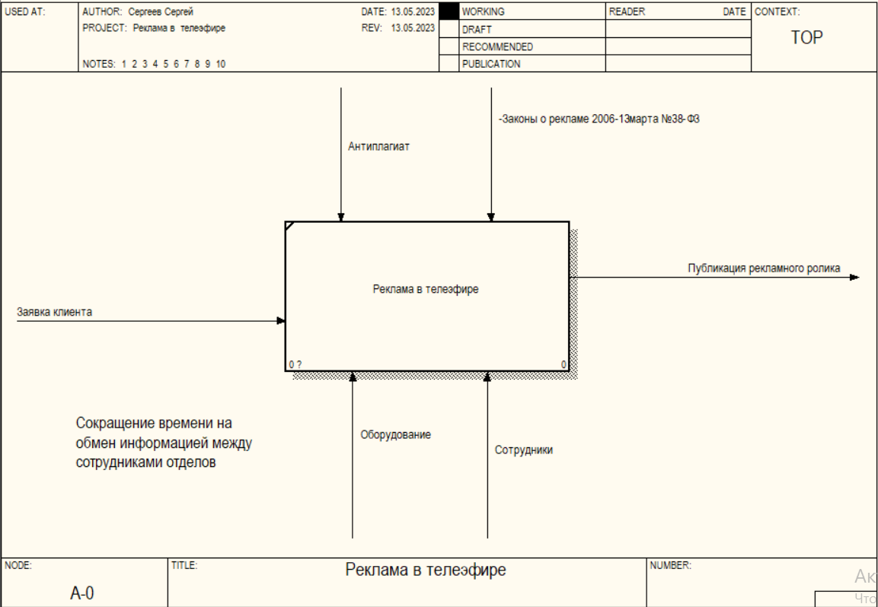Рис. 2.* Функциональная организационная структура

2.2 Диаграмма IDEF0

*Рис.3 Диаграмма IDEF0*

Функциональная модель IDEF0 (см рис. 3) представляет собой набор блоков, каждый из которых представляет собой «черный ящик» со входами и выходами, управлением и механизмами, которые декомпозируются до необходимого уровня.

Прямоугольник - функциональный блок. Он представляет собой весь моделируемый процесс в целом.

Взаимодействие блока с внешним миром описывается в виде стрелок. Эти стрелки называются граничными. В IDEF0 различают четыре типа стрелок – вход, выход, управление и механизм.

Входящие потоки - материал или информация, которые используются или преобразуются функциональным блоком для получения результата. Стрелка входа рисуется как входящая в левую грань блока:

* Заявка клиента

Выходящие потоки - предметы или информация, которые производятся блоком. Стрелка выхода рисуется как исходящая из правой грани блока:

* Публикация рекламного ролика

Управляющие потоки - условия или данные, которые управляют выполнением функции. Стрелка управления рисуется как входящая в верхнюю грань блока:

* Антиплагиат
* Законы о рекламе 2006-13марта №38-ФЗ

Механизмы - ресурсы, которые выполняют работу. Стрелка механизма рисуется как входящая в нижнюю грань блока:

* Сотрудники
* Оборудование

Контекстная диаграмма обычно содержит описание цели моделирования и точки зрения: сокращение времени на обмен информацией между сотрудниками отделов.

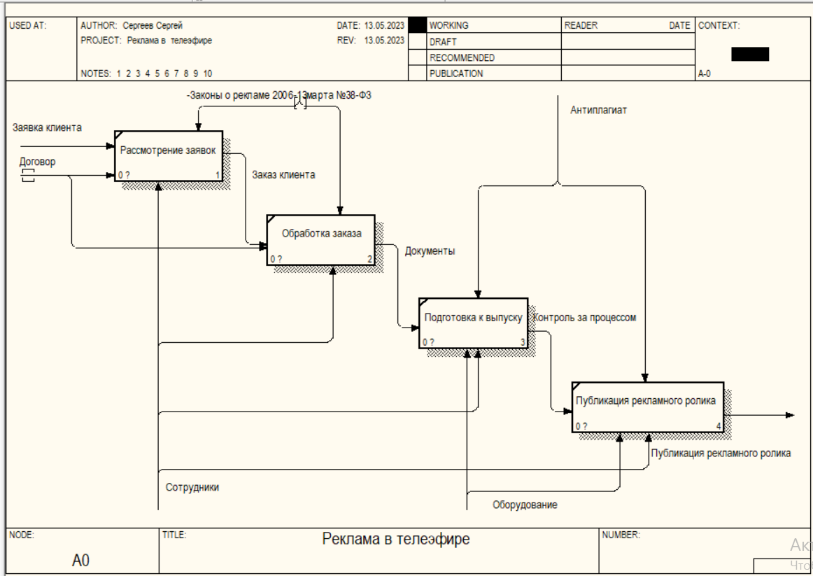Диаграмма декомпозиция IDEF0

*Рис.4 Декомпозиция IDEF0*

Декомпозиционная диаграмма (см. рис. 4) используется для разбиения функционального блока на образующие его составные части. Диаграмма декомпозиции IDEFO представлена на рисунке

Блоки на диаграммах декомпозиции обычно располагаются по диагонали от левого верхнего угла к правому нижнему. Такой порядок называется порядком доминирования. На данной диаграмме расположено 4 функциональных блоков: рассмотрение заявок, обработка заказа, подготовка к выпуску и публикация рекламного ролика.

Граничные стрелки схожи с родительской диаграммой. Мной была добавлена еще 1 стрелка: договор. Она имеет знак туннелирования в виде квадратных скобок возле начала стрелки. Это означает, что она не перенесена с диаграммы верхнего уровня.

Связь по входу, когда стрелка выхода предыдущего блока направляется на вход следующего, нижестоящего, блока.

* Стрелка “Контроль за процессом” связывает функции «Подготовка к выпуску» и «Публикация рекламного ролика».

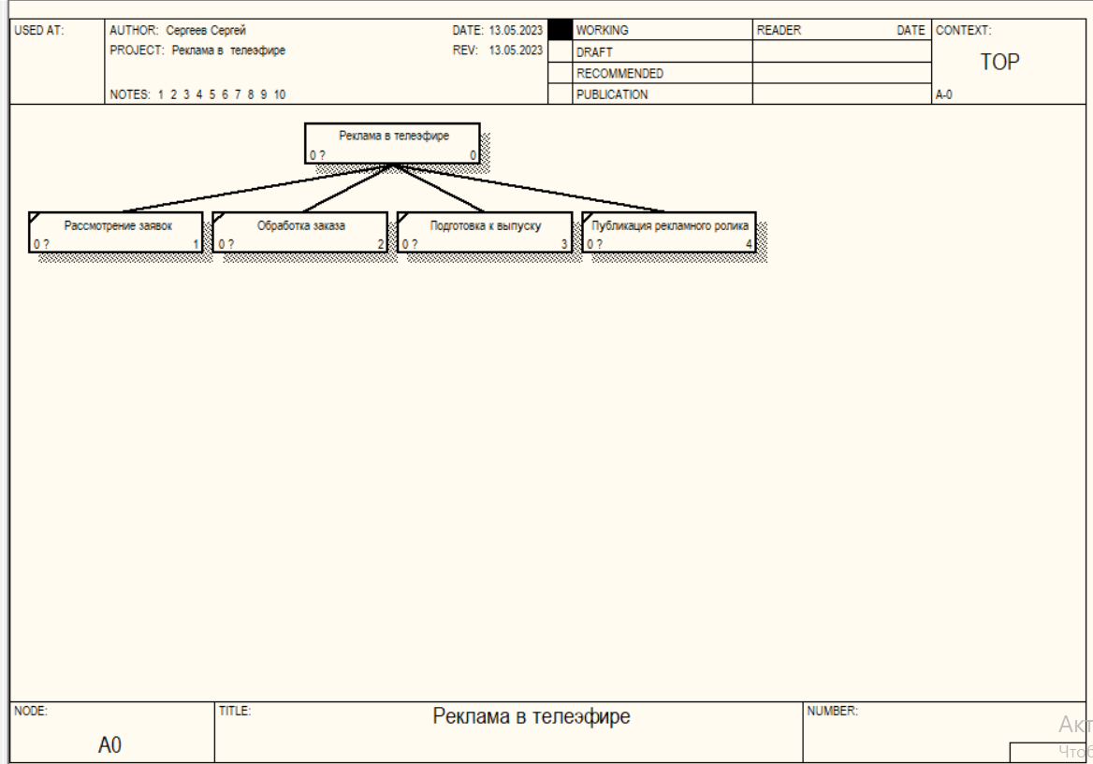Диаграмма дерева узлов IDEF0

*Рис.5 Дерево IDEF0*

Диаграмма дерева узлов (рис. 5) показывает иерархию функций в модели и позволяет рассмотреть всю модель целиком, но не показывает взаимосвязи между блоками. Обычно вершина дерева соответствует контекстному блоку, в моем случае – реклама в телеэфире, под вершиной выстраивается вся иерархия блоков модели: рассмотрение заявок, обработка заказа, подготовка к выпуску, публикация рекламного ролика. Диаграмма дерева узлов помогает сконцентрироваться на функциональной декомпозиции модели.

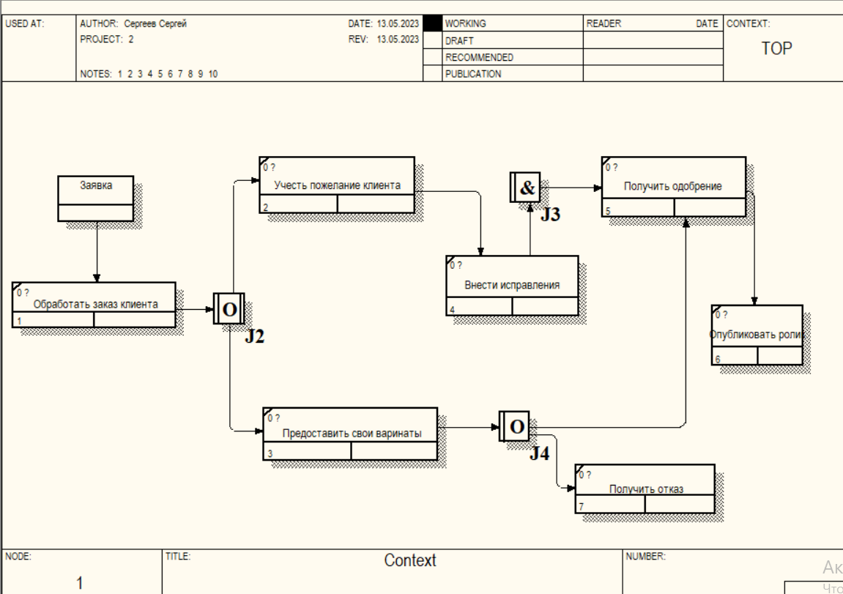2.3 Диаграмма IDEF3

*Рис.6 Диаграмма IDEF3*

Диаграмма IDEF3 (см. рис. 6) необходима для описания одновременно технологических и бизнес-процессов. Ее можно использовать как самостоятельную нотацию или в качестве декомпозиции для IDEF0.

Основными компонентами данной диаграммы являются:

* Единицы работы: обработать заказ клиента, учесть пожелания клиента, предоставить свои варианты, внести исправления, получить одобрения, получить отказ, опубликовать ролик.
* Объекты: Заявка.

Также на диаграмме имеются перекрестки:

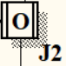

Синхронное ИЛИ. Перекресток ветвления. После завершения входного процесса запустится один или несколько выходных процессов, причем запустятся одновременно

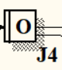

Асинхронное ИЛИ. Перекресток ветвления. После завершения входного процесса запустятся один или несколько выходных процессов.

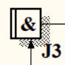Асинхронное И. Перекресток слияния. Выходной процесс запустится, если завершились все входные процессы.

Стрелка приоритета – сплошная линия, связывающая единицы работ. Рисуется слева направо или сверху вниз. Показывает, что работа-источник должна закончиться прежде, чем работа-цель начнется.

После выполнения работы «Обработать заказ» используется перекресток разветвления типа ИЛИ. Он должен синхронным, т.к. работа «Учесть пожелания клиента» и «Предоставить свои варианты» выполняется одновременно. После выполнения «Учесть пожелания клиента» выполняется «Внести исправления». Чтобы запустилась работа «Получить одобрение» должны завершиться все входные процессы, поэтому стоит перекресток слияния типа асинхронное «И» и перекресток ветвления синхронное «ИЛИ», после завершение будет понятно, в какую работу от пойдет: «Получить отказ» или же «Получить одобрение». В завершении в работу приступит последний процесс «Опубликовать ролик»

2.4 Диаграмма DFD

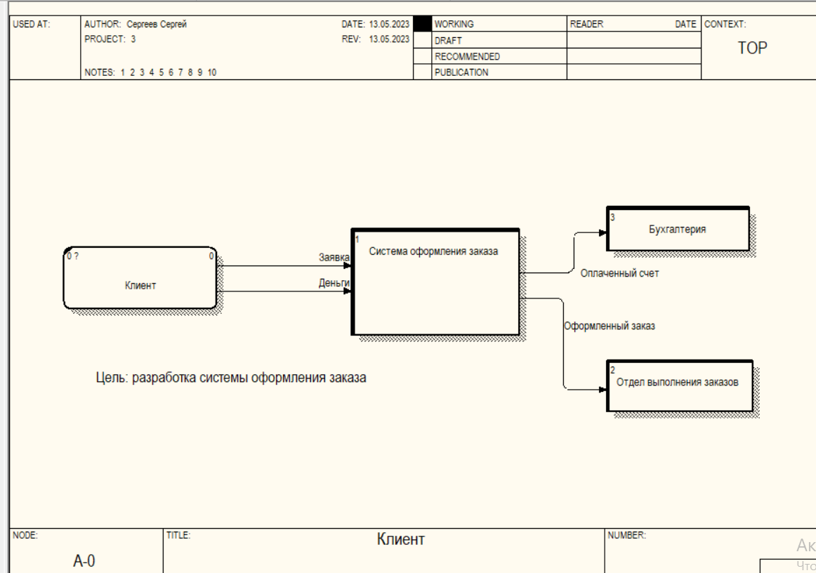

*Рис.7 Диаграмма DFD*

DFD - это стандарт моделирования, в котором система представляется в виде сети работ, соединенных между собой объектами, взаимодействующими с результатами данных работ. Контекстная диаграмма DFD представлена на рисунке 7.

Компонентами диаграммы являются:

* Работы: Система оформления заказа
* Внешние сущности: Клиент, бухгалтерия, отдел выполнения заказа
* Потоки данных: Деньги, заявка, оплаченная услуга, оформленный заказ

Работа – содержит в себе функцию, необходимую для обработки информации.

Внешние сущности - объекты, не включенные в систему, но поставляющие или получающие информацию из системы.

Поток данных - стрелка, которая показывает входящую и исходящую из каждого блока информацию.

2.5 Диаграмма вариантов использования (прецедентов) (usecase diagram).

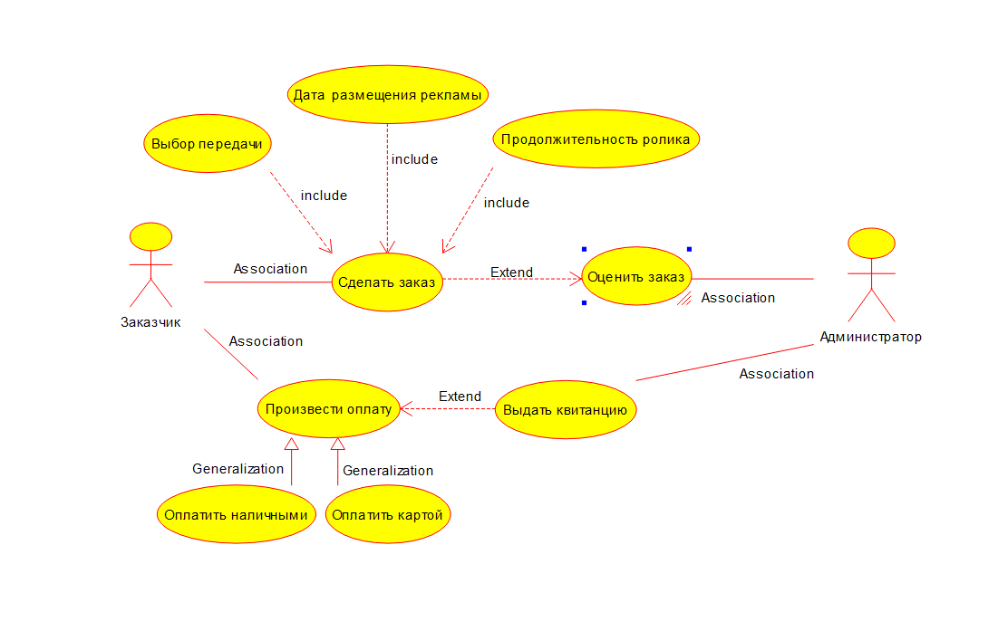Диаграмма прецедентов моделирует функциональную структуру предметной области посредством вариантов использования и отношений между ними. Диаграмма бизнес-прецедентов представлена на рисунке 8.

*Рис.8 Диаграмма вариантов использования (прецедентов).*

В роли актеров на данной диаграмме выступают: заказчик и администратор. С актером «Заказчик» связаны свои варианты использования: **сделать заказ**, включающий в себя выбор передачи, дата размещения рекламы и продолжительность ролика; и **произвести оплату**, которая может происходить наличным или безналичным способом. Актер «Администратор» использует прецеденты: оценка заказа и выдать квитанцию.

Краткое описание вариантов использования заказчика:

1. Сделать заказ: оказание услуги, которое включает в себя требования к рекламному ролику: передача, дата размещения, продолжительность ролика.
2. Оплата заказа: выдача денег рекламной компании за оказанную услугу безналичным или наличным способом.

Заказчик делает заказ, в который указывает требования: выбор передачи, дата размещения, продолжительность ролика. Готовый заказ проверяет администратор и выдает квитанцию для оплаты оказанной услуги. Заказчик может выбрать каким способом он оплатит свой заказ: безналичным или наличным. После чего рекламный ролик публикуется в соответствии с указанной датой.

2.6 Диаграмма классов

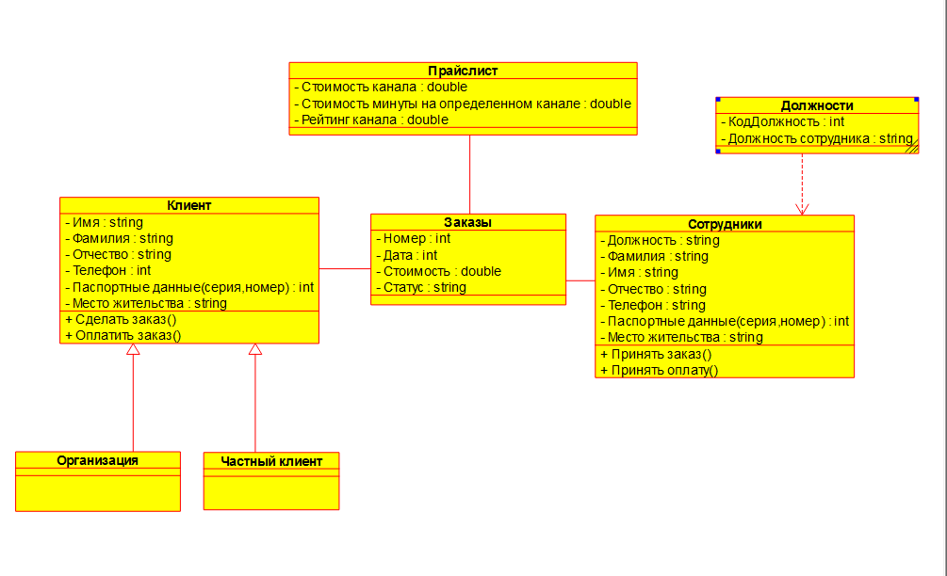 В диаграмме классов (class diagram) представлены основные элементы предметной области, а также их атрибуты (см. рис. 9).

*Рис.9 Диаграмма классов*

На данной диаграмме представлены следующие классы: прайс-лист, заказы, сотрудники, должности, клиент, который может быть организацией или частным лицом.

Класс «Прайс-лист». Атрибуты: стоимость канала, стоимость минуты на определенном канале, рейтинг канала.

Класс «Должности». Атрибуты: КодДолжность, должность сотрудника.

Класс «Сотрудники». Атрибуты: должность, фамилия, имя, отчество, телефон, паспортные данные(серия, номер), место жительства.

Класс «Заказы». Атрибуты: номер, дата, стоимость, статус.

Класс «Клиент». Атрибуты: фамилия, имя, отчество, телефон, паспортные данные(серия, номер), место жительства.

Диаграмма отображает следующие ассоциации: Клиент может быть организацией или частным лицом. Он делает заказ, полагаясь на прайс-лист. Когда заказ готов, его видят сотрудники и приступают к его выполнению.

2.7 Диаграмма последовательности

Диаграмма последовательности (sequence diagram) (рис. 10) — диаграмма, на которой показано взаимодействие объектов (обмен между ними сигналами и сообщениями), упорядоченное по времени, с отражением продолжительности обработки и последовательности их проявления.

Диаграмма последовательностей, представленная на рисунке 10

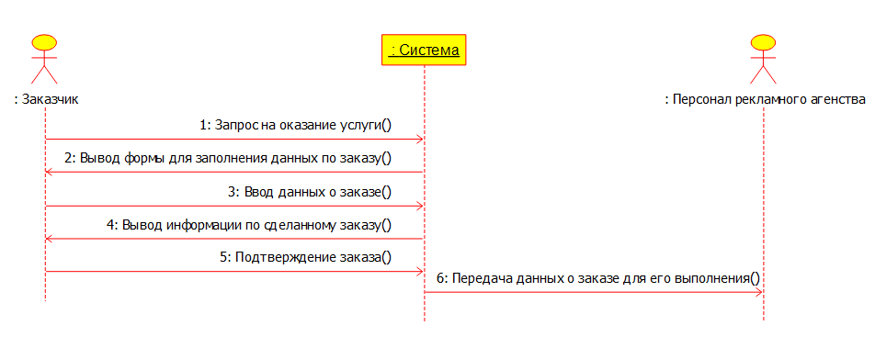

*Рисунок 10 - Диаграмма последовательностей «заказать товар»*

1. Заказчик делает запрос на оказание услуги;
2. Система выводит форму для заполнения данных по заказу;
3. Заказчик вводит необходимые данные о заказе;
4. Система выводит информацию о сделанном заказе;
5. Заказчик подтверждает заказ;
6. Система передает данные о заказе персоналу рекламного агенства для его выполнения
   1. Диаграмма деятельности

Activity diagram (диаграмма деятельности) предназначена для моделирования последовательности выполнения действий (операций) бизнес-процесса. Представлена на рисунке 11.

Диаграммы деятельности, называемые также диаграммами активности или диаграммами видов деятельности, были введены в язык UML сравнительно недавно. Диаграмма деятельности – это, по существу, блок-схема, которая показывает, как поток управления переходит от одной деятельности к другой, при этом внимание фиксируется на результате деятельности.

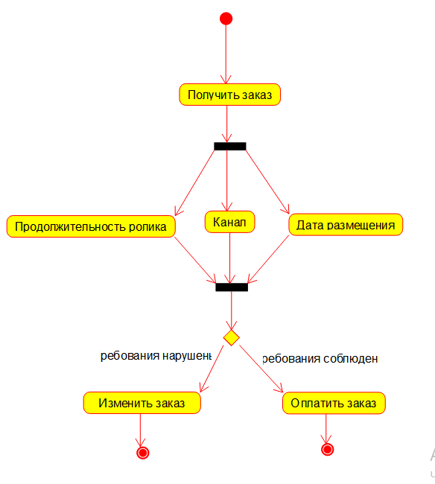

*Рисунок 11 - Диаграмма деятельности "план работы телевизионной компании"*

## Как только компания получает заказ, она приступает к его выполнению. Для начала проверяет требования к заказу: продолжительность ролика, канал, дата размещения, если все требования соблюдены, то заказчик оплачивает услугу, иначе меняется условия заказа.

## 3 Требования к информационной системе

Данная информационная система должна помочь сотруднику улучшить сервис и сократить время обслуживания, что улучшит качество предоставляемых услуг.

Отдел по работе с клиентами при помощи системы сможет быстро оформить заказ, автоматически заполнить договор и сопроводительные документы.

Основные функции системы:

* Авто заполнение договоров и сопроводительных документов (данная функция позволит автоматически заполнять договора и сопроводительные документы, и сразу их распечатывать);
* Ведет учет заказчиков: Код заказчика, Название, Банковские реквизиты, Телефон, Контактное лицо
* Ведет учет информации о передаче (Код передачи, Название, Рейтинг, Стоимость минуты),
* Ведет учет информации о рекламе (Код рекламы, Код передачи, Код заказчика, Дата, Длительность в минутах).
* Ведет учет по оплате рекламного ролика.
* 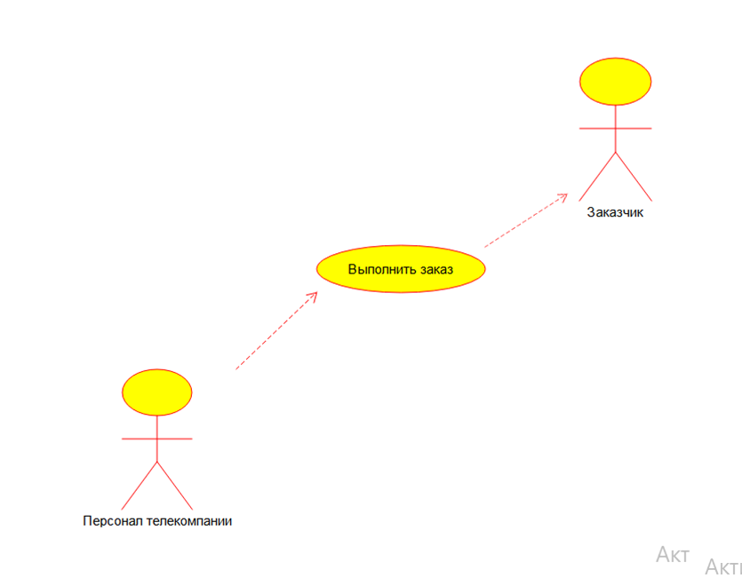Содержит информация о стоимости рекламы в минуту.

*Рисунок 12 - Модель системных прецедентов*

Заключение

В ходе выполнения работы проанализирована предметная область для рассматриваемых задач. Подготовлены и представлены элементы проектных решений для информационной системы поддержки деятельности телекомпании в виде соответствующих диаграмм: диаграмма IDEF0, диаграмма IDEF3, диаграмма DFD, диаграмма вариантов использования (прецедентов) (usecase diagram), диаграмма классов (class diagram), диаграмма последовательности (sequence diagram), диаграмма деятельности (activity diagram).

Сформулированы функциональные и нефункциональные требования к проектируемой системе. Проектирование и последующая реализация информационной системы позволит:

* повысить оперативность выполнения функций;
* обеспечить полноту информации;
* повысить скорость обработки информации;
* уменьшить число ошибок в процессе оформления и продажи автомобилей клиентам.

В процессе разработки проектных решений для рассматриваемой системы, используя нотацию языка UML, бизнес-процессов, были построены следующие диаграммы:

1. Диаграмма IDEF0
2. Диаграмма IDEF3
3. Диаграмма DFD
4. Диаграмма вариантов использования (прецедентов) (usecase diagram)
5. Диаграмма классов (class diagram)
6. Диаграмма последовательности (sequence diagram)
7. Диаграмма деятельности (activity diagram)

Список используемых источников

1. <https://ru.wikipedia.org/wiki/Информационная_система>
2. <https://studfile.net/preview/7363576/page:6/>
3. <https://www.unisender.com/ru/glossary/televizionnaya-reklama/>
4. <https://trinion.org/blog/idef0-znakomstvo-s-notaciey-i-primer-ispolzovaniya>
5. <https://trinion.org/blog/opisanie-notacii-idef3>
6. <https://habr.com/ru/articles/668684/>
7. <https://studfile.net/preview/7244123/page:4/>
8. <https://ru.wikipedia.org/wiki/Диаграмма_классов>
9. <https://itonboard.ru/analysis/394-diagramma_posledovatelnosti_sequence_diagrams_uml/>
10. <https://studfile.net/preview/3529704/>
11. <https://advanced-quality-tools.ru/assets/idef0-rus.pdf>
12. <https://studfile.net/preview/1643982/page:3/>